2021-03-03

□ 국기 수업 교육과정관리 사이트

<http://itsc.kedutms.com>/

□ 수업내용

- 890시간 ( 약 5개월 )

- 응용 SW기초기술활용

- 개발환경구축 : 자바 설치 실행

- 운영체제 : 설치 운용

- 데이터베이스 : 설치 운용 ( DB학습 - 오라클 )

- 네트워크 : 이론

- 자바 : 프로그래밍 언어 활용

- 개인면담 ( 예정 )

□ 수업 시간 09 : 00 ~ 17 : 50 ( 점심 시간 13 : 00 ~ 14 : 00 )

□ 코로나 바이러스 ( 거리두기 ) 에 대한 안내

- 거리두기 단계 격상시 비대면 수업으로 운영할 수 있음

~~□ 수업의 3대악 : 지각, 결석, 조퇴~~

**---------- 본격 수업 내용 ----------**

1. 자바 설치

 - > jdk 1.8 u202

 자바 설치 경로 C:\Program Files\Java\jdk1.8.0_202 ( 자바홈(JAVA_HOME) 이라고 부릅니다 )

 환경변수로 등록해 두고 사용할 수 있습니다

2. 이클립스 설치

 - > eclipse 2020-06

3. 오라클 설치

 - > oracle 11g XE(Express Editon)

4. Oracle SQL Deleveloper 설치

□ 명령 프롬프트 명령어

- cd : 현제 경로 변경

- dir : 경로 내 폴더와 파일들을 확인

- d: : D드라이브로 이동

1. 자바 실행

 cmd를 이용한 자바 실행 방법

ⓐ javac.exe 실행파일을 이용하여 컴파일을 한다.

-> 명령 : javac MyClass.java

-> 실행결과 : MyClass.class 파일이 생성된다.

- .class 파일 : 실행 가능한 바이트 코드

ⓑ java.exe 실행파일을 이용해서 실행을 한다.

-> audfud : java MyClass

-> 실행결과 : Hello Java

명령 프롬프트를 통해서 javac.exe와 java.exe를 어디에서든 ( 어느경로에서든 ) 실행하기 위해서는 Path 설정이 필요하다.

Path 설정 : C:\Program Files\Java\jdk1.8.0_202\bin 폴더에 있는 실행파일은 어디서든 실행할 수 있게 설정하는 것

1. Path만 설정

 - [ 제어판 ] - [ 시스템 ] - [ 고급 시스템 설정 ] - [ 고급 ] - [ 환경 변수 ]

 - [ 시스템 변수 ] - [ 변수 path 선택 ] - [ 편집 ] - [ 새로 만들기 또는 찾아보기를 통해 경로 추가 ] - [ 확인 ]

2. 시스템 변수와 함께 Path 설정

 - [ 제어판 ] - [ 시스템 ] - [ 고급 시스템 설정 ] - [ 고급 ] - [ 환경 변수 ]

 - [ 시스템 변수 ] - [새로 만들기]

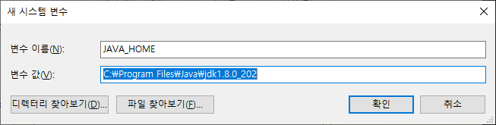

 - [ path 변수 편집] - [새로 만들기] - [%JAVA_HOME%\bin 추가]

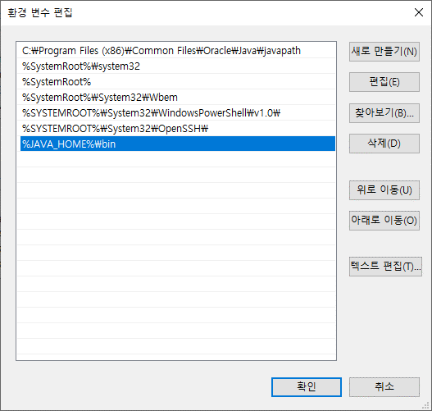

2. 오라클 설치 및 실행

오라클 DB 설치 셋팅 (참고)

Destination Folder: C:\oraclexe\

Oracle Home: C:\oraclexe\app\oracle\product\11.2.0\server\

Oracle Base:C:\oraclexe\

Port for 'Oracle Database Listener': 1521

Port for 'Oracle Services for Microsoft Transaction Server': 2030

Port for 'Oracle HTTP Listener': 8080

( password : 1111 )

Oracle 관리자 계정

1. SYSTEM

2. SYS

MySQL 관리자 계정

1. root

가장 보편적 데이터베이스 : 관계형 데이터베이스

데이터를 테이블(표) 형태로 관리한다.

자바 - 데이터베이스

클래스 - 테이블

필드 - 칼럼

-- 자바에서의 클래스, 필드

class Member {

int no;

String id;

Date register;

}

테이블명 : MEMBER

칼럼1 : NO ( NUMBER )

칼럼2 : ID ( VARCHAR2 )

칼럼3 : REGISTER ( DATE )

-- 데이터베이스에서의 테이블, 칼럼

CREATE TABLE MEMBER(

NO NUMBER(5),

ID VARCHAR2(20),

REGISTER DATE

);

DB작업은 무조건 "접속"부터 하므로, 사용자를 만들고, 작업을 수행합니다.

사용자 추가> CREATE USER 사용자명 IDENTIFIED BY 비밀번호;

사용자 삭제> DROP USER 사용자명;

사용자 삭제(내부 데이터 모두 삭제) > DROP USER 사용자명 CASCADE;

사용자 권한 부여 > GRANT 권한, 권한 TO 사용자명;

connect : 접속 , resource : 수정